**МУНИЦИПАЛЬНОЕ БЮДЖЕТНОЕ ОБЩЕОБРАЗОВАТЕЛЬНОЕ УЧРЕЖДЕНИЕ**

**«Лицей № 10» ГОРОДА БЕЛГОРОДА**

**ИНДИВИДУАЛЬНЫЙ ИТОГОВЫЙ ПРОЕКТ**

**НА ТЕМУ:**

**«ИЗУЧЕНИЕ ФАКТОРОВ РИСКА ОБЩЕСТВЕННО ОПАСНОГО ПОВЕДЕНИЯ**

**С ПРИМЕНЕНИЕМ ПОЛИГРАФА»**

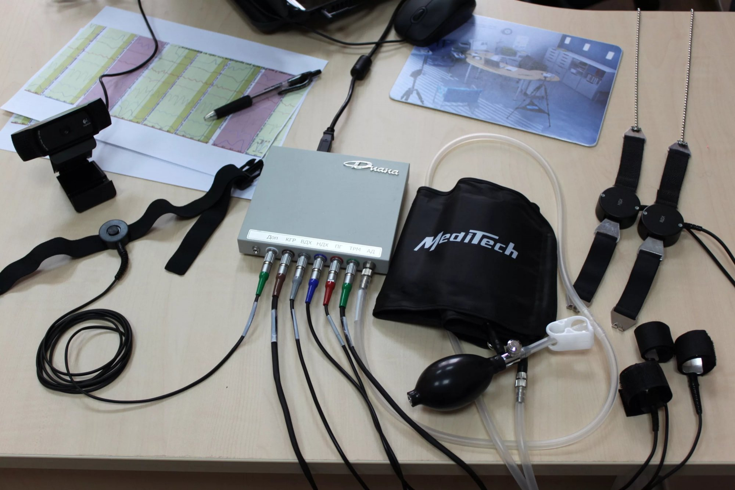

Разработала:

учащийся 10 «А» класса

Иринин Максим

Руководитель проекта:

учитель обществознания

Логачева О.Ю.

г. Белгород

**СОДЕРЖАНИЕ**

**ОСНОВНЫЕ ПОНЯТИЯ И ОПРЕДЕЛЕНИЯ**……………………………………..3

**ВВЕДЕНИЕ**…………………………………………………………………..………….5

**ГЛАВА 1. ТЕОРЕТИЧЕСКИЕ ОСНОВЫ ПРОВЕДЕНИЯ ПОЛИГРАФА**…….7

1.1. История зарождения полиграфа………………………….......................................7

1.2. Психофизиологические показатели, используемые при проведении полиграфа……………………………………………………………………………….11

1.3. Технология проведения полиграфа………………………………………………14

**ГЛАВА 2. ПРАКТИЧЕСКОЕ ИССЛЕДОВАНИЕ ФАКТОРОВ РИСКА ОБЩЕСТВЕННО ОПАСНОГО ПОВЕДЕНИЯ С ПРИМЕНЕНИЕМ ПОЛИГРАФА**…………………………………………………………………………16

2.1. Перечень факторов риска общественно опасного поведения………………….16

2.2. Примеры тестов, используемых при проведении полиграфа…………………..18

**ЗАКЛЮЧЕНИЕ**……………………………………………………………………….20

**СПИСОК ЛИТЕРАТУРЫ**……………………………………………………………21

**ОСНОВНЫЕ ПОНЯТИЯ И ОПРЕДЕЛЕНИЯ**

**Полиграф** – сложное устройство, которое считывает и интерпретирует физиологические реакции человека, чтобы определить, говорит он правду или лжет. Более привычное название этого аппарата – «детектор лжи».

**СПФИ** – специальное психофизиологическое исследование с применением полиграфа.

**Области применения полиграфа:**

1. Проверки кандидатов на работу с целью выявления негативных, с точки зрения работодателя, личностных, биографических и профессиональных качеств нанимаемого персонала (зависимости, тайные, корыстные мотивы и т.д.).

2. Проверки работающего персонала с целью выявления и/или пресечения различного рода служебных и дисциплинарных нарушений.

3. Криминальные и служебные расследования по свершившемуся факту противоправного деяния.

**Полиграфолог** – лицо, прошедшее специальную подготовку в области проведения специальных психофизиологических исследований с применением полиграфа и имеющее документ, удостоверяющий его право на ведение профессиональной деятельности в данной сфере.

**Обследуемый** – физическое дееспособное лицо, принимающее решение о прохождении процедуры полиграфа, подтвердившее в письменной форме свое добровольное согласие на участие в его проведении.

**Инициатор проверки (Заказчик)** – юридическое или физическое лицо, по чьей инициативе проводится полиграф.

**Заключение** полиграфолога по результатамспециального психофизиологического исследования с применением полиграфа – представляемый инициатору проверки отчет специалиста, соответствующий цели СПФИ, поставленной инициатором.

**Полиграмма** – совокупность физиологических показателей, зарегистрированных полиграфом.

**Тест (вопросник)** – составленная по определенной методике (правилам) совокупность стимулов.

**Заключение полиграфолога по результатам СПФИ** – представляемый инициатору проверки отчет специалиста, соответствующий цели СПФИ, поставленной инициатором.

**Факторы риска общественно опасного поведения** – качества личности, отклоняющегося от социальных норм поведения, мешающие оптимальному исполнению профессиональных обязанностей и возможного криминального поведения.

**ВВЕДЕНИЕ**

**Актуальность темы** проекта обусловлена тем, что в настоящее время специальные психофизиологические исследования с применением полиграфа достаточно широко используются в оперативно-розыскной, следственной, судебной деятельности, при работе с кадрами – кандидатами на замещение вакантных должностей и работающим персоналом, а также при проведении служебных разбирательств для выявления факторов риска общественно опасного поведения. Целью таких исследований является установление факта правдивости/неправдивости сведений, сообщаемых обследуемым лицом.

Полиграф – это многоцелевой прибор, который предназначен для одновременной регистрации дыхания, кровяного давления, биотоков (мозга, сердца, скелетной и гладкой мускулатуры) и других физиологических процессов.

Опрос с использованием полиграфа – форма опроса, осуществляемая исключительно с добровольного согласия опрашиваемого лица, с применением безвредных для здоровья технических средств, направленная на выявление у человека возможно скрываемой им информации (факторов риска общественно опасного поведения).

Полиграф регистрирует изменения физиологических параметров человека, которые практически не поддаются контролю со стороны сознания и, следовательно, являются объективными показателями функционирования организма и его систем. Физиологические реакции человека могут изменяться при предъявлении ему значимых (т.е. важных для него) стимулов (вопросов).

В связи с этим **целью** нашего исследования является изучение значения для общества выявления факторов риска общественно опасного поведения с применением полиграфа.

**Задачи исследования:**

1. Изучить теоретические основы проведения полиграфа.

2. Провести практическое исследование факторов риска общественно опасного поведения с применением полиграфа.

**Объект исследования** – полиграфные исследования.

**Предмет исследования** – особенности проведения полиграфных исследований при выявлении факторов риска общественно опасного поведения.

**Гипотеза исследования** строилась на предположении о том, что полиграфные исследования способствуют выявлению факторов риска общественно опасного поведения у обследуемого.

**Методы исследования:** работа с документальными источниками, поиск и отбор информации, систематизация и анализ полученных теоретических и практических данных.

**Структура индивидуального итогового проекта:** введение, две главы, заключение, список литературы, приложения.

Общий объем проекта 21 страница.

**ГЛАВА 1. ТЕОРЕТИЧЕСКИЕ ОСНОВЫ ПРОВЕДЕНИЯ ПОЛИГРАФА**

* 1. **История зарождения полиграфа**

На протяжении веков было опробовано множество по своему оригинальных методов проверки правды и обнаружения лжи, некоторые из которых были по-настоящему странными, а порой даже жестокими. Несмотря на всю примитивность, каждая техника была построена на предположении, что в подследственном происходит некая физиологическая реакция при столкновении с определенными раздражителями, касающимися особого события, а также что данная физиологическая реакция, в свою очередь, проявляется в особых внешних симптомах, которые свидетельствуют либо об обмане, либо о честности проверяемого.

Необходимость выявления лжи возникла с того момента, когда человек начал объединяться в сообщества. Эту задачу, как правило, решали наиболее мудрые члены сообщества – вожди, старейшины, судьи. Из истории известно, что у разных народов были выработаны разнообразные специальные техники и ритуалы для распознания обмана и изобличения лжеца.

Уже в те далёкие времена было замечено, что у совершившего преступление человека, из-за страха перед возможным разоблачением, происходят различные изменения физиологических функций. Например, в Древнем Китае подозреваемый в преступлении подвергался испытанию рисом: он должен был набрать в рот горсть сухого риса и выслушать обвинение. Считалось, что если рис оставался во рту сухим (от страха разоблачения приостанавливалось слюноотделение) – вина подозреваемого доказана.

В Древней Индии, когда подозреваемому называли нейтральные и критические слова, связанные с деталями преступления, он должен был отвечать первым пришедшим ему в голову словом и одновременно тихо ударять в гонг. Как правило, ответ на критическое слово сопровождался более сильным ударом.

В Африке колдун предлагал подозреваемым взять в руки небольшое птичье яйцо, его скорлупа была очень нежной, и при малейшем нажиме яйцо могло быть раздавлено. Подозреваемым предлагалось передавать яйцо друг другу, предполагалось, что виновный не выдержит тест и раздавит яйцо и тем самым изобличит себя.

Анализируя все эти приёмы и техники, можно сделать вывод о том, что наблюдатели прибегали к наблюдению за динамикой отдельных физиологических процессов (слюноотделение, двигательная активность рук). В качестве чувствительных регистраторов физиологических изменений использовались горсть риса, специально подобранное яйцо с хрупкой скорлупой, гонг или что-либо иное.

Реакция острых психических переживаний человека может проявляться и во многих других физиологических процессах. Например, сам принцип диагностики по пульсу уже был хорошо известен с древнейших времён в кругу образованных людей.

История инструментальной детекции лжи берёт своё начало с работ итальянского физиолога Анджело Моссо, который в 1877 году при помощи плетизмографа (прибор для измерения кровенаполнения сосудов и изменений пульса) установил, что предъявление исследуемому образов, внушающих страх, отражается на частоте сердцебиения.

Первый практический опыт применения подобных инструментов в целях выявления лжи принадлежит известному итальянскому криминалисту Чезаре Ломброзо. Уже в 1881 году при проведении допросов подозреваемых в совершении преступлений он использовал гидросфигмограф — устройство, с помощью которого на диаграмму (граф) фиксировались изменения кровяного давления допрашиваемого, что позволяло проводить в дальнейшем их детальный анализ.

В 1895 году в своей книге «Преступный человек» Чезаре Ломброзо описал положительный практический опыт применения гидросфигмографа в ходе проверки фигуранта по уголовному делу об ограблении. Проведя исследование, он не зафиксировал видимых изменений динамики артериального давления в ответ на предъявление стимулов, связанных с расследуемым ограблением, и в то же время обнаружил падение артериального давления в ответ на вопросы по другому делу, связанному с хищением паспортов, что в дальнейшем нашло своё подтверждение.

В 1914 году профессор австрийского университета в Граце итальянец Витторио Бенусси, изучающий проблемы психофизики, опубликовал данные своих исследований динамики процесса дыхания, показывающие, что частота и глубина дыхательных циклов и отношение продолжительности вдоха к продолжительности выдоха меняется, когда обследуемый лжёт.

Однако, изобретателем полиграфа считается Уильям Марстон. После окончания Университета Уильям Марстон поступает в аспирантуру Гарварда, где решает посвятить себя изучению поведения людей и его связи с физиологическими процессами в организме. В рамках изучения поведения людей он разрабатывает тест на определение лжи по показаниям систолического давления крови (это составило тему докторской диссертации). Уильям Марстон разрабатывает тест и прибор для проведения исследований, который потом назовут полиграфом.

Марстон выбирает тему диссертации, связанную с созданием психологического теста на определение лживости высказываний и связи эмоций человека с физиологическими процессами, происходящими внутри организма. Ему для этого требуются исследования.

Для создания теста и аппаратуры Марстон берёт кредит. Жена Марстона Элизабет помогает мужу сделать тест, подбрасывая идею о том, что «когда она сердится или взволнована, её давление крови поднимается». После того, как Уильям Марстон взял кредит, он организует лабораторию, где вместе с ним работает и его жена. На деньги, взятые в кредит, Марстон создаёт полиграф (детектор лжи).

В 1925 году студент Стандфордского университета Леонард Килер совместил в одной установке обычный кардиограф (аппарат, записывающий электрические токи сердца), офгигманометр (определяющий давление крови), пневмограф (записывающий амплитуду и частоту дыхания) и гальванометр (измеряющий проводимость кожи).

В 1933 году Леонард Килер сотрудник лаборатории научных методов раскрытия преступлений при Северо-западном Университете – сконструировал полевой переносной полиграф, в конструкцию которого был добавлен канал измерения сопротивления кожи. В дальнейшем Л. Килер организовал серийный выпуск таких полиграфов.

В России методом инструментальной детекции лжи с использованием полиграфа занимались в основном в 30-й лаборатории КГБ, которую на то время возглавлял Юрий Константинович Азаров. В 1979 году в СССР детекцией лжи профессионально и официально занималось десять человек. Фундаментальных знаний получить было особенно не у кого, поэтому опыт приобретался методом проб и ошибок.

В настоящее время ведущими полиграфологами Российской Федерации являются выходцы из этой лаборатории – это Валерий Владимирович Коровин, Александр Петрович Сошников, Леонид Георгиевич Алексеев и Виктор Николаевич Федоренко. В настоящее время каждый из полиграфологов является руководителем собственной школы, истоки которой идут со времён КГБ СССР.

В практике российских правоохранительных органов испытаний на детекторе лжи в качестве доказательства по уголовному делу впервые были использованы в 1992 году при расследовании убийства жены и детей дипломата Бориса Семёнова.

28 декабря 1994 года был подписан приказ МВД России «Об утверждении инструкции о порядке использования полиграфа при опросе граждан». Этот день можно считать началом новейшего периода развития отечественной «детекции лжи», в ходе которого технологии полиграфных проверок, носившие до этого момента келейный характер, трансформировались в открытую и динамично развивающуюся высокотехнологичную индустрию.

На основании этого и последовавших за ним других приказов в системе органов внутренних дел стало возможным гласно и на законных основаниях проводить полиграфные опросы граждан в ходе расследования уголовных дел.

Первым руководителем специализированного подразделения центрального аппарата МВД стал Сергей Николаевич Зерин, которому удалось объединить вокруг себя группу молодых энтузиастов. Они же организовали работу по подготовке специалистов на базе одного из закрытых Главков МВД.

В это же время во ВНИИ МВД был организован профильный отдел, на который так же была возложена задача подготовки специалистов-полиграфологов для нужд Министерства.

Окончательно сложившаяся система подготовки специалистов для нужд МВД связана с появлением школы полиграфологов на базе одной из закрытых кафедр Всероссийского института повышения квалификации сотрудников органов внутренних дел.

Решающий прорыв в сфере подготовки полиграфологов для оказания услуг частному предпринимательству был связан с основанием в 2002 году московской коммерческой школы подготовки полиграфологов. Школа была организована при непосредственном участии начальника отдела Института криминалистики ФСБ России, известнейшего специалиста, учёного и методолога Холодного Юрия Ивановича, бессменным руководителем школы являлся Молчанов Андрей Юрьевич.

* 1. **Психофизиологические** **показатели, используемые**

**при проведении полиграфа**

Обязательной регистрации при проведении полиграфа подлежат физиологические показатели:

– дыхание (верхнее и нижнее);

– кожно-гальваническая реакция (КГР);

– фотоплетизмограмма (ФПГ);

– артериальное давление (АД);

– тремор (движение).

На Рисунке 1 изображена полиграмма по всем физиологическим показателям.

Две верхние реакции – это верхнее и нижнее дыхание; третья реакция – реакция кожи (КГР); четвертая реакция – реакция крови (ФПГ); пятая реакция – артериальное давление (АД); пятая реакция – реакция движения.

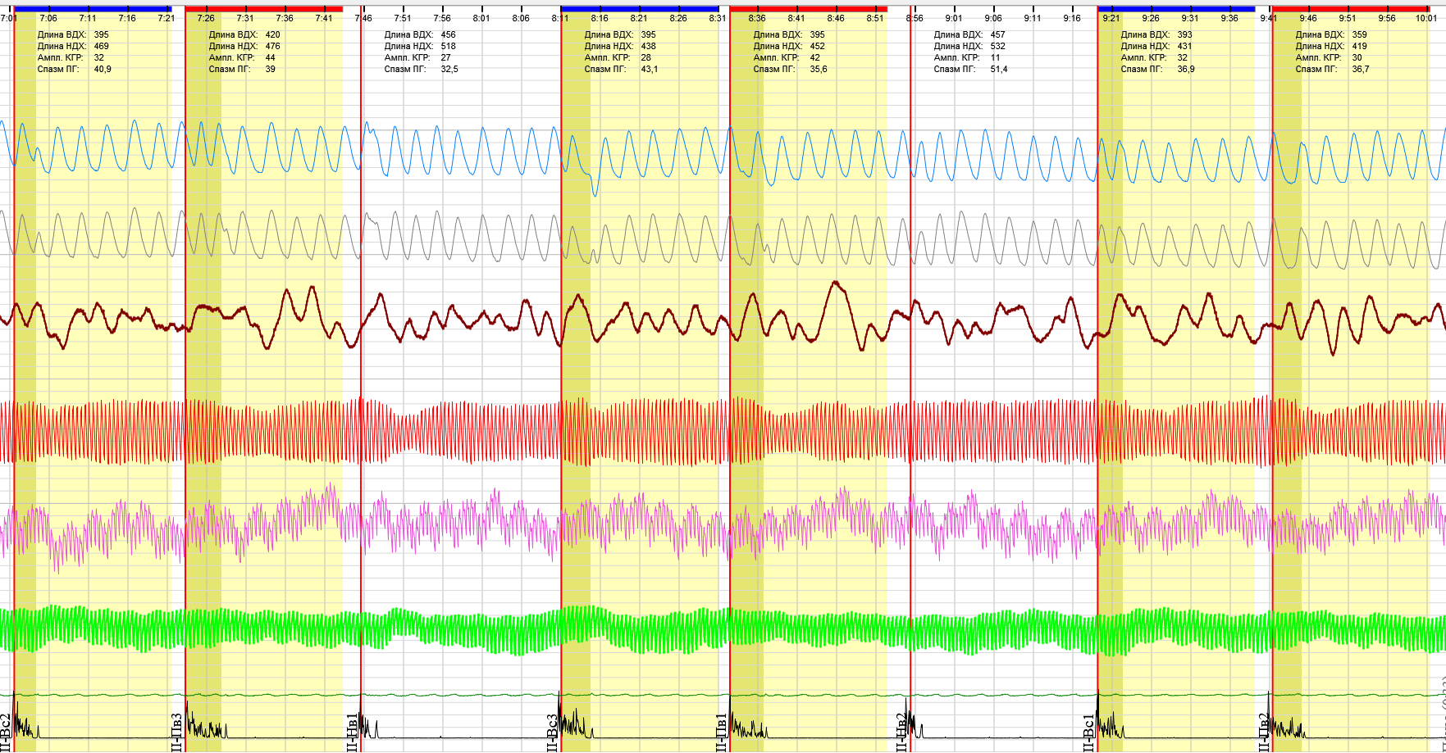

Рисунок 1. Полиграмма психофизиологических реакций

при проведении полиграфа

**Реакция дыхания**

Дыханием называется процесс обмена газов между организмом и окружающей средой. Оно заключается в поступлении кислорода и удалении углекислого газа. Переносчиком кислорода от легких к тканям, а углекислоты от тканей к легким является кровь. Кислород, отданный кровью в тканевую жидкость, поступает в клетки, где и принимает участие в окислительных процессах. В клетках образуется углекислый газ, который поступает в тканевую жидкость, а через нее в кровь.

Механизм вдоха обеспечивается тремя одновременно протекающими процессами: расширение грудной клетки, расширение легких, поступление воздуха в альвеолы легких.

В практике проведения полиграфа одновременно регистрируют грудное (верхнее дыхание) и диафрагмальное (нижнее) дыхание. В норме оба дыхания, как правило, должны быть синхронны. Рассогласование между грудным и диафрагмальным дыханием может свидетельствовать о повышенном эмоциональном напряжении обследуемого лица.

**Реакция кожи (КГР)**

Активность потовых желез отражает определенные события, происходящие в головном мозге. Величина реакции потовых желез закономерным образом связана с интенсивностью осознаваемых переживаний.

Электрокожный потенциал изменяется как при внутренних (эмоциональных, мыслительных, а также физиологических) изменениях, так и в ответ на сенсорные (звук, свет, прикосновение) стимулы.

Любое, даже незначительное, воздействие может спровоцировать реакцию кожи.

**Реакция крови (ФПГ)**

С помощью фотоэлемента подается некий световой поток на сегмент тела (кончик пальцев). Когда сосуд (тонус сосудистый) находится в нормальном состоянии свет проходит определенным образом (пропускная способность светового пучка). А когда сосуд спазмировался под влиянием каких-то воздействий, то плотность ткани возрастает и через нее проходит меньше света.

**Артериальное давление (АД)**

Артериальное давление крови − сила, создающаяся в артериях, когда кровь встречает сопротивление в периферических сосудах. АД изменяется на протяжении сердечного цикла; оно достигает максимума во время систолы (сокращения сердца) и падает до минимума в диастоле, когда сердце расслабляется перед следующим сокращением.

К факторам, определяющим величину АД, относятся ритм сердца, сила его сокращения, ударный объем (характеристики накачивающей функции) и периферическое сопротивление (характеристики сосудов, например их эластичность).

**Реакция движения (тремор)**

Тремор – непроизвольные, ритмически стереотипные колебательные движения различных частей тела в результате последовательного сокращения мышц.

* 1. **Технология проведения полиграфа**

**Полиграфолог обязан:**

проводить полиграф только при наличии письменного согласия обследуемого лица;

ознакомить обследуемого с вопросами, которые будут ему заданы в ходе тестирования на полиграфе;

прекратить проведение тестирования на полиграфе в случае ухудшения самочувствия обследуемого в ходе тестирования; отказа обследуемого от продолжения тестирования; несоблюдения обследуемым инструкций полиграфолога, обусловленных методическими требованиями;

сохранять в тайне информацию, которая стала ему известна в связи с проведением полиграфа, за исключением случаев, когда передача такой информации осуществляется в соответствии с законодательством Российской Федерации.

Оптимальная продолжительность процедуры без перерыва составляет от 2 до 4 часов. При большом объеме задач, поставленных на разрешение полиграфолога, полиграф следует проводить поэтапно, желательно в разные дни.

**Полиграф не проводится:**

в отношении лиц моложе 14 лет (обследование лица старше 14 лет, но не достигшего 16-летнего возраста, проводится только при наличии письменного согласия законного представителя этого лица);

при физическом или психическом истощении обследуемого, а также если он находится в состоянии сонливости или неконтролируемого перевозбуждения, не может координировать свои движения и т.п.;

при наличии у обследуемого психического заболевания или расстройства, а также в случае обострения заболевания, связанного с нарушением сердечно-сосудистой или дыхательной деятельности;

регулярного употребления лицом психоактивных веществ, например, наркотических веществ или сильнодействующих лекарственных препаратов;

нахождения обследуемого в состоянии алкогольного или наркотического опьянения.

**Этапы проведения полиграфа:**

подготовка к проведению полиграфа;

предтестовая беседа полиграфолога с обследуемым;

инструктирование обследуемого по порядку проведения тестирования на полиграфе и установка датчиков;

тестирование на полиграфе:

предварительная оценка полученных данных;

заключительное собеседование;

окончательная обработка и анализ результатов;

подготовка заключения.

При проведении полиграфа может осуществляться аудио-, видеозапись в установленном действующим законодательством порядке.

По материалам проведения полиграфа полиграфолог составляет письменное заключение, в котором указывает следующее:

дату, время, место проведения полиграфа;

основание проведения;

сведения о заказчике (инициаторе) полиграфа;

сведения о полиграфологе;

вопросы, поставленные на рассмотрение;

фамилию, имя, отчество, год рождения обследуемого лица;

наименование полиграфа;

методики, по которым проводилось обследование;

общий ход и результаты проведения;

признания, сделанные обследуемым;

качество полиграмм, состояние психофизиологических показателей и выраженность реакций в них;

выводы по поставленным вопросам с их обоснованием.

Полученные выводы при проведении полиграфа носят вероятностный, характер.

**ГЛАВА 2. ПРАКТИЧЕСКОЕ ИССЛЕДОВАНИЕ ФАКТОРОВ РИСКА ОБЩЕСТВЕННО ОПАСНОГО ПОВЕДЕНИЯ С ПРИМЕНЕНИЕМ ПОЛИГРАФА**

**2.1. Перечень факторов риска общественно опасного поведения**

Проведение полиграфа в интересах отбора кадров способствует своевременному выявлению нежелательных (с точки зрения работодателя) наклонностей у нанимаемого на работу лица или скрываемых этим лицом фактов биографии.

Проведение полиграфа в интересах проверки работающего персонала или иных лиц способствует выявлению фактов нарушения установленных работодателем норм поведения или деяний, наносящих ущерб законным интересам работодателя.

Проверка на полиграфе при проведении расследований по различным происшествиям (кража, подлог, подделка документов, разглашение коммерческой тайны и др.) позволяет:

оправдать лиц, не виновных в происшествии и не имеющих к нему никакого отношения;

установить круг лиц, причастных к происшествию и определить вид долевого и ролевого участия в происшествии каждого конкретного подозреваемого;

установить местонахождение похищенного имущества;

склонить виновного человека к даче признательных показаний.

Опрос с использованием полиграфа при проведении кадровых проверок позволяет:

оперативно (в течение 2-3 часов) проверить достоверность анкетных данных человека, поступающего на работу;

выявить у кандидата на работу наличие алкогольной зависимости;

выявить у кандидата на работу наличие наркотической зависимости;

выявить у кандидата на работу наличие хронических заболеваний и травм;

выявить у кандидата на работу наличие незарегистрированного оружия;

выявить у кандидата на работу фактов привлечения к уголовной ответственности;

выявить у кандидата на работу наличие эпизодов мошенничества, краж, подлогов и т.д. на предыдущих местах работы;

выявить у кандидата на работу наличие связей с криминальными структурами;

выявить лиц, которые устраиваются на работу по заданию криминальных структур;

выявить, кто из сотрудников передает не подлежащую разглашению информацию.

В обязательном порядке полиграф проводится при поступление на обучение в высшие учебные заведения МВД России, а также при поступлении на службу в органы внутренних дел. При проведении таких обследований выявляются следующие факторы риска общественно опасного поведения:

злоупотребление алкоголем или токсическими веществами;

потребление без назначения врача наркотических средств или

психотропных веществ;

участие в незаконном обороте наркотических средств или психотропных веществ;

противоправные контакты с лицами, имеющими неснятую или непогашенную судимость;

участие в незаконном обороте оружия;

участие в деятельности запрещѐнных общественных объединений;

совершение уголовно наказуемых деяний;

сокрытие или искажение анкетных данных, сведений о доходах, об имуществе и обязательствах имущественного характера;

попытка поступления на службу в интересах деятельности запрещенных общественных объединений, преступных и иных организаций;

склонность к злоупотреблению должностными полномочиями;

склонность к совершению суицидальных действий.

**2.2. Примеры тестов, используемых при проведении полиграфа**

**Тест 1.**

Мы находимся в Белгороде?

Сейчас время года зима?

В теме оценки вашей честности по отношению к будущему работодателю могут быть проблемные для вас вопросы?

Заполняя анкету и рассказывая о себе вы сознательно скрыли или исказили какие-либо данные?

Среди ваших основных документов есть хотя бы один фальшивый?

На предыдущих местах работы вы хотя бы раз имели незаконный доход?

Вы солгали хотя бы на один вопрос данного теста?

**Тест 2.**

Вы готовы к проведению исследования?

Вам нравиться зеленый цвет?

Вы боитесь, что будет задан вопрос, на который вы не сможете ответить правдиво?

Вы когда-либо использовали выгодную для вас ситуацию с целью нанести ущерб фирме?

Когда-либо, вы пропускали работу из-за чрезмерного употребления алкоголя?

Хотя бы раз, вы употребляли наркотики?

Вы когда-либо проигрывали крупные суммы в азартной игре?

У Вас имеются крупные денежные долги или кредиты?

Вы поддерживаете какие-либо отношения с лицами из криминальной среды?

**Тест 3.**

Ваше полное имя………?

Вы боитесь, что после проверки на полиграфе Вам откажут в работе?

Вы когда-либо имели деловые контакты с криминальными лицами?

Вы когда-либо совершали преступления, которые остались нераскрытыми?

Вы когда-либо хранили незарегистрированное оружие?

Вы совершали какие-либо незаконные операции с наркотиками?

**Тест 4.**

Вы точно знаете, в какой день недели были похищены деньги:

Это было в понедельник?

Это было во вторник?

Это было в среду?

Это было в четверг?

Это было в пятницу?

**Тест 5.**

Иногда Вы пьете чай?

Вы принимали участие в незаконном обороте наркотических средств и (или) психотропных веществ?

У Вас были противоправные контакты с лицами, имеющими неснятую или непогашенную судимость?

Вы когда-либо принимали участие в незаконном обороте оружия?

Вы когда-либо принимали участие в деятельности запрещенных общественных объединений?

Вы совершали уголовно наказуемое деяние?

Вы скрыли анкетные данные, сведения о доходах, об имуществе и обязательствах имущественного характера?

Вы поступаете на службу в интересах деятельности запрещённых общественных объединений, преступных и иных организаций?

Вы когда-либо злоупотребляли должностными полномочиями?

**Тест 6.**

Вы в своей жизни совершали противоправные действия, за которые не понесли уголовное наказание?

Подделка документов?

Торговля наркотиками?

Квартирные кражи?

Угон автомобиля?

Хранение краденого?

**ЗАКЛЮЧЕНИЕ**

Таким образом, подводя итоги можно отметить, что в настоящее время проведение полиграфа является актуальным способом выявления факторов риска общественно опасного поведения. СПФИ с применением полиграфа проводятся с целью получения дополнительной (скрываемой) информации, имеющей значение для общей оценки обследуемого, и представляют собой проводимую по специальным методикам беседу с фиксацией психофизиологических реакций обследуемого на задаваемые вопросы.

Раньше полиграф применялся исключительно в работе полиции. Сейчас он стал использоваться для скрининговых исследований при приеме на работу, подборе персонала агентствами, при оценке текущей деятельности сотрудников. Если потенциальный сотрудник готов пройти тест на полиграфе, можно выяснить, есть ли у него финансовые проблемы, непогашенные кредиты, судимости, правонарушения, которые были не доведены до суда, кражи, хищения, неблагонадежные родственники. Также с помощью вопросов на полиграфе можно определить, каковы мотивы его устройства на данную должность, склонен ли он к агрессии, может ли потенциально совершить преступление. Особенно это важно, если сфера деятельности связана с финансами, коммерческой тайной, инженерными разработками, безопасностью и работой в семье.

Полиграф – высокоэффективное средство в борьбе с негативными явлениями в обществе. Он может использоваться во всех случаях, когда пересекаются две проблемы: сокрытие информации и получение ее. Причем, чем более негативными могут быть последствия для лица, скрывающего информацию, тем четче проявляются реакции при проведении полиграфного тестирования.

Применение полиграфа является сильным сдерживающим фактором у действующих работников фирмы, или желающих на нее устроиться, при совершении противоправных действий в отношении компании. Человек вольно или невольно осознает, что шансы быть пойманным очень велики. Чаще всего люди отказывается от совершения действий, наносящих ущерб фирме из-за боязни быть уличенными.

**СПИСОК ЛИТЕРАТУРЫ**

1. Байранов Ф.Д. Применение полиграфа // Российский полиграф. – 2012. –№1. – С. 20-24.

2. Журин С.И. Практика и теория использования детекторов лжи. – 2-е изд., стереотип. – М.: Горячая линия – Телеком, 2011. – 144 с.

3. Минакова, Ю.В. Полиграф и особенности его применения // Молодой ученый. – 2021. – № 47 (389). – С. 248-250.

4. Молчанов А.Ю. Скриниг. Способы повышения достоверности результатов психофизиологических исследований // ООО «МАИЛ». – Москва: ООО «МАИЛ», 2016. – С. 244.

5. Оглоблин С.И., Молчанов А.Ю. Инструментальная «детекция лжи»: академический курс. – Ярославль: Нюанс, 2004. – 464 с.

6. Полякова Д.В. Использование полиграфа в расследовании и раскрытии преступлений // Тенденции развития науки и образования. – 2021. – № 71–6. – С. 103-106.

7. Сошников А.П. Актуальные проблемы проверок на полиграфе на современном этапе // Российский полиграф. – 2009. – № 6. – С. 28-32.

8. Турсумбаев Ж.Н. История развития применения полиграфических исследований // Актуальные научные исследования в современном мире. – 2021. – № 3–3 (71). – С. 142–145.